2017國立臺灣博物館「永續年夜飯」活動計畫書
- 指導單位：文化部
- 主辦單位：國立臺灣博物館
- 合辦單位：滔滔Ocean Says海洋知識社群、責任海鮮RFI、日本料理協會
- 贊助單位：行政院農業委員會漁業署、快取寶
- 協力單位：臺灣大學食養農創、田董米、臺灣大學中文系書法會、東港區漁會、中華經濟研究院、成龍溼地三代班、里山咖啡、台北市政府商業處
- 計畫緣起：
年夜飯始終是臺灣人們每年最期待的一餐，但隨著漁撈技術的進步，大多數人每天都有能力吃大餐，豐盛的佳餚伴隨澎湃的海鮮已經稀鬆平常。只是近年來，市場上的海鮮越買越貴、魚貨體型也越來越小。於是，有科學家針對全球漁業資源展開調查，成果發表於2006年Science期刊上，以數學建模預測2048年時海中可能沒有野生魚類可捕。臺灣的研究團隊長期監測臺灣漁業資源，費時近三十年的研究發表在Nature子期刊上，顯示北臺灣的魚種已經減少了七成。這時我們才驚覺，日後的餐桌內容，可能不再取決於我們對食物的偏好或是我們捕撈的能力，而是取決於大自然裡剩下的物種。
世界自然基金會（WWF）與倫敦動物學會近來發表《2016地球生命力報告》指出，自1960年以來地球人口暴增為兩倍，資源消耗與棲地破壞造成地球的脊椎動物多樣性減少了近六成。第六次大滅絕正在發生，人類是否能扭轉局勢？
歷史上有個著名的案例：十九世紀末，北美洲人民習慣在聖誕時節集體比賽獵鳥，無所不用其極的獵殺野生鳥類或哺乳類，1900年12月時一位美國自然史博物館的鳥類學家Frank Chapman倡議由望遠鏡代替獵槍、以數鳥代替獵鳥，與許多團體發起聖誕節數鳥大賽（Christmas Bird Count, CBC），如今CBC已經成為世界上最大規模的公民科學監測活動，北美人參與數鳥節慶的熱忱也登上好萊塢電影《年度鳥事》中。
素有「海鮮王國」之稱的臺灣是否能以此借鏡，在永續發展的框架下反思「年年有魚」真正的意義？將強調鋪張、奢華甚至獵奇的舊俗轉化為對自然的感恩、對團聚的歡喜與對下一代的祝福，以巧思為年節活動點燃新的火花，以新文化創造新的轉機，發展臺灣的漁業特色。
- 計畫宗旨：
國立臺灣博物館（以下簡稱本館）是臺灣歷史最悠久的自然史博物館，也是臺灣生物多樣性研究的起源地，自2014年通過環保署的環境教育場域認證後，積極推動環境教育。2015年本館舉辦國際博物館協會自然史博物館委員會年會（ICOM NATHIST 2015 Taiwan Conference），和國際夥伴共同宣誓《臺北宣言》（Taipei Declaration on Natural History Museums and Biodiversity Conservation），期以臺北之名將臺灣在推動生物多樣性保育的努力展現於國際間。
本館長期與邵廣昭博士、廖運志博士合作，利用中研院生物多樣性研究中心出版《臺灣的海鮮指引》摺頁推廣海洋保育與環境教育方案，並於2015年獲得「國家環境教育獎」機關團體組優等。然而環保行動需要全民參與，若要獲得廣大群眾響應，則活動概念需考慮多元面向；除了以科學數據說理，博物館同時也需強調實際作為──對當今文化反思、提倡永續資源管理、鼓勵在地發展。期以創新思維結合各界資源與智庫，在此環境議題上共同推動臺灣公民社會進步。
- 活動目的：
  - 推廣產銷履歷認證、再造永續的節慶文化
從新年吉祥話「年年有魚」出發，反思節慶文化的永續性。擬以專家講座、實體市集、試吃活動、博物館平台以及網路社群的宣傳，向大眾宣導海洋資源短缺的危機，並配合農曆新年向大眾呼籲與親友聚餐時付出實際行動，選用經過認證的海鮮食品（如TAP、MSC、ASC、RFI等）及符合保育及永續的水產種類，創造永續環境的年夜飯。
  - 鼓勵「負責任的消費行為」
於重要節慶推動「永續年夜飯」可望提升環境議題能見度，強調人與環境的連結，使大眾正視消費的力量，進而使永續調適行為擴及日常生活中。
  - 推廣友善在地發展之農漁業、呼應「里山里海」精神
漁業資源的枯竭會直接影響在地漁民，環境惡化同樣也直接影響在地社區的未來發展。然而都市居民與觀光客難以理解不永續的消費行為造成之後果。藉由舉出正反兩面的案例（東港櫻花蝦對比澎湖海膽），讓民眾接觸第一線人員並了解永續漁業對在地發展之重要性，進而願意以消費支持友善環境產業。
  - 與國際海洋保育進程接軌、宣導國內漁業資源保育區的劃設
即便海洋生態的危機不亞於陸地，一般人對於海域的認識遠不及陸域，也因此海洋保護區的劃設難以達成。不過2016年傳來許多捷報：8月25日美國總統歐巴馬用職權簽署了一項法案，使位在夏威夷無人島的保護區「完全禁漁區」擴大了四倍，保護了超過7000種以上的海洋生物。《最後的藍海》電影中的倡議也於10月28日實現──由24個成員國和歐盟組成的「南極海洋生物資源養護委員會」將在南極羅斯海（Ross Sea）劃設全球最大的海洋保護區，並實施禁漁令。利用本計畫使大眾了解國際間的保育進程，進而關心臺灣海域內的保育進展。
  - 向國際社群宣傳臺灣的海洋島國公民意識
作為海洋島國的臺灣強調充滿包容與活力的文化，同時積極爭取國際社群中的參與機會。以華人社群最重視的年夜飯作為環境保護之引子，鼓勵外國旅客和旅外臺人一同響應、並於國際場合發表活動成果，可提升臺灣在海洋保育議題與文化活力之形象。
- 活動期間：2016年12月～2017年2月（主活動在2017年1月中）
- 活動對象：一般大眾、家庭主婦／煮夫、海外臺人
- 活動方案
  - 「秀出你的年夜飯」網路串連活動
    - 對象：(1) 一般大眾；(2) 留學歐美之臺灣青年。
    - 串聯方法：
        - 年節期間與親友聚餐時，響應「永續年夜飯宣言」內容。
        - 拍下餐桌照片，上傳臉書並介紹餐桌上的永續食材，貼文設公開、tag「@國立臺灣博物館」、hashtag「#永續年夜飯」。
        - 國內參與者可參加抽獎活動
        - 海外參與者可獲永續年夜飯斗方酷卡或春聯乙份。

  - 「永續年夜飯」實體活動
活動形式 |  | 日期 | 時間 | 主題／內容 | 講師／主持人
專家講座 |  | 2016/12/18 | 14:00- 16:00 | 魚市場博物學  —《臺灣海鮮指南》 | 廖運志博士／國立海洋科技博物館研究助理
 |  | 2017/12/25 | 14:00- 16:00 | 最夢幻的永續漁產—  櫻花蝦與牠們的產銷班 | 王志民／東港區漁會推廣部主任
 |  | 2017/01/08 | 10:00- 12:00 | 擁抱海水淹過的農田  ─成龍溼地三代班 | 王昭湄／觀樹基金會環境教育專案主任
 |  |  | 14:00- 16:00 | 吃海鮮吃出良心  ─責任漁業指標 | 徐承堉／責任海鮮指標發起人
 |  | 2017/01/14 | 16:00- 18:00 | 澎湖海鮮的血淚與希望 | 李尚謙／澎湖縣農漁局
手繪活動 |  | 2017/12/25 | 10:00 | 手繪魚市場 | 李政霖／《臺灣野鳥手繪圖鑑》作者
 |  | 2017/01/15 | 10:00
南門園區 永續年菜博覽會 | 記者會 | 2017/01/14 | 11:40- 13:00 | 永續年夜飯宣言、發表2017臺博館永續年菜 | 合辦單位長官、日本料理協會、名人主廚
 | 海洋電影院 |  | 10:00- 12:00 | 《魚線的盡頭》  影片放映暨映後座談 | 廖運志博士／國立海洋科技博物館研究助理
 |  |  | 14:00- 16:00 | 《最後的藍海》  影片放映暨映後座談 | 邵廣昭博士／前中央研究院生物多樣性中心執行長
 | 食材、年菜推廣 |  | 10:00- 16:00 | 產銷履歷認證產品販售、試吃、做菜教學 | 小農、小漁、社區夥伴
 | 攤位展示 |  |  | 解說教育、業務推廣 | 合辦單位
 | 書法會 |  |  | 年年有魚春聯教學 | 臺大中文系書法會
拍照打卡拿贈品 |  | 2017/01/14  -2017/02/03 | 全天 | 與「永續年夜飯宣言」背板合照打卡
網路串聯活動 |  |  |  | 「秀出你的年夜飯」
*講座、影展映後座談與手繪活動皆提供2小時環境教育時數條。
**參與1/14永續年菜博覽會攤位教育活動集章可換取2小時環境教育時數條。
  - 預計邀請攤位解說
    - 產銷履歷認證海鮮：責任海鮮RFI、日本料理協會、東港區漁會
    - 生態米：田董米
    - 社區發展：成龍社區、溪州部落（台大食養農創）
    - 協力夥伴：臺大中文系書法會、南洋姐妹會、海龍王愛地球、主婦聯盟
  - 南門園區攤位配置圖
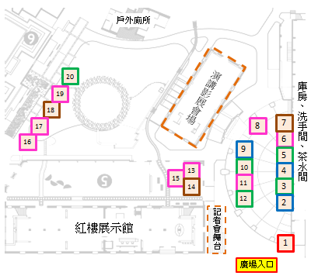
攤位說明：
1號紅色- 服務台
藍色- 水產攤位
綠色- 農產攤位
褐色- 社區攤位
桃紅- 合辦單位攤位
橘色- 活動會場
  - 2017臺博館永續年菜食譜推廣：
    - 五道永續年菜食譜發放
    - 年菜教學影片
    - 年菜海鮮產銷故事：
        - 「團圓烏」烏魚（一屋子的團圓）
烏魚是台灣的島魚，是台灣最在地的魚種、引領早期漢人跨越黑水溝移民來台、烏魚稅更是台灣最早期的稅捐。烏魚也是最適合生長在台灣的的魚種，聚集在從北到南的沿岸及河川，早年列名淡水河4大魚之首，今天仍頑強地生存於台灣飽受污染的環境中，對這塊土地不離不棄。烏魚更有多個品種，共同生長在台灣這個寶島，雖然面對嚴峻的環境變遷考驗，但是卻共存於這個共有的環境中。
台灣的烏魚帶來自北方海域的族群、來自南方海域的族群以及長居於台灣的族群，卻在每年冬天帶著豐盛的魚卵聚集回台灣，象徵著豐收與團聚。因此我們選擇烏魚作為台灣的團圓魚！
- 日料協會餐飲提供：梅村日本料理烏魚團圓火鍋(例)
- 消費者網路購物選項：熟成自然烏魚禮盒、自然烏魚子(公母混合養殖)
        - 金鯧
金鯧古名紅衫，早年列名台灣好魚之列，美味、美觀又美名！近年來白鯧似有取代金鯧之勢成為過年代表魚種，卻因為資源快速衰竭無以為繼，而養殖的金鯧以穩定的資源量重新成為新年代表魚種。
- 日料協會餐飲提供：梅村日本料理清蒸金鯧
- 消費者網路購物選項：金鯧全魚
        - 嘉臘
嘉臘有海鮮之王的稱號，是海中最大型的鯛魚。過去台灣嘉臘資源量豐富，澎湖漁民更有春鮸冬嘉臘的說法，來稱許冬天的嘉臘是嗜海鮮的澎湖人眼中的極品。近年來受到資源減少以及大量大陸低價嘉臘銷台的影響大家對於高品質嘉臘的印象逐漸淡忘。其實澎湖的嘉臘仍然沒有在澎湖消失，而是以箱網養殖的方式存在，這些高品質嘉臘仍然是喜愛海鮮的海口人的最愛！
- 消費者網路購物選項：嘉臘全魚
        - 透抽
台灣東北及西南海域有2大湧升流漁場，生產著大量的鎖管。其中最大型的鎖管被稱為透抽，也是最美味的鎖管。1年生的鎖管是海洋資源的重要基礎，產量大且繁殖期長，是漁村重要的經濟支柱也是消費者可以放心消費的美味在地海鮮。
- 日料協會餐飲提供：
- 消費者網路購物選項：冷凍透抽
        - 白蝦
蝦子是最受歡迎的海鮮，台灣早年也有養蝦王國美名。但是近年來受到蝦病影響台灣的蝦子卻是以進口為主，直到台灣開發出以生態養殖的模式養蝦，而當中的主角就是白蝦。紅通通的蝦子帶來過年的喜氣，更方便各種料理的方式，自然也是永續年夜飯不可或缺的要角！
- 消費者網路購物選項：生態蝦、生態蝦仁
        - 貢寮區漁會九孔、鮑魚
台灣產的九孔又稱珍珠鮑魚、台灣鮑魚、小鮑魚、九孔螺。九孔、鮑魚在分類學上相同，兩者最大的不同在於外殼上洞的數量。在體型上九孔的size小於鮑魚。目前養殖也以外殼平紋的台灣鮑俗稱九孔最多，粗紋外殼的黑盤鮑居次。鮑魚有鮑魚的好，九孔有九孔的優點，九孔清蒸口感滑嫩，鮑魚則爽脆彈牙，所以別再誤會九孔了，九孔也是台灣的珍寶，好吃喔！
九孔與鮑魚一樣對天然環境的嚴苛要求，水質比較差，或是天氣多變化，牠就容易死亡，九孔除了對環境要求，對吃也相當講究，貢寮的養殖戶餐餐給牠吃天然的海藻(龍鬚菜)，並且要細心呵護一整年！才能造就良好品質與不凡的身價，更出口至國外創造了台灣經濟奇蹟！
        - 東港區漁會櫻花蝦
東港三寶之一的「正櫻蝦」，俗稱櫻花蝦，學名Sergia lucens。成蝦身長約4公分，全身佈滿約160個左右發光器及紅色素，呈現半透明紅色。百年前，日本漁夫在漆黑的海面上，望見了無數粉紅色光點在海中游躍，猶如初春的櫻花般落英繽紛！櫻花蝦因而得名。
櫻花蝦喜歡棲息在水深約150公尺的泥沙質海底峽谷，吃著比她小的磷蝦們，也被大眼鯛、白帶魚等捕食。目前櫻花蝦主要生活在高屏和枋寮海底峽谷頭部海域，可能是因為東北側有陸地阻擋了東北季風進入，峽谷頭部內的湧升流與高屏溪又為當地帶來豐富營養鹽，吸引浮游生物，進而引來櫻花蝦在此聚居。
櫻花蝦營養好賣價高，曾使漁民爭先恐後的捕撈，一度造成產量銳減。為了讓櫻花蝦產業可以永續發展，在「櫻花蝦博士」陳守仁博士的協助下，水試所和區漁會於 1992 年成立「櫻花蝦產銷班」，並於 1994 年訂定公約，規定每年6至10月為禁捕期，改捕撈替代物種。撈捕期時每星期捕撈 4 天、每年約100 天，而且有「櫻花蝦採捕許可牌」的船隻才能撈捕。公約規定還包括每船每日漁獲量和違規處罰，希望能給予櫻花蝦充裕的時間長大。
人類的欲望早已造成許多魚種面臨滅絕危機（譬如東港三寶之一的黑鮪魚），訂定產銷班公約不但使櫻花蝦漁業資源可以被永續利用，也可以避免物賤傷農，對於櫻花蝦、漁民和消費者來說是多贏的局面。
  - 贊助贈品與抽獎品（臺博館文創商品）
品項 | 數量 | 說明
《臺灣博物》季刊124、129、130期 | 40本 | 講座有獎徵答贈品
臺博銅尺 | 40本 | 講座有獎徵答贈品
建築Ｌ型夾 | 200份 | 拍照打卡贈品
抹香鯨紙雕 | 50份 | 拍照打卡贈品
彩繪明信片 | 50份 | 1/14活動集點禮物
永續年夜飯專書 | 50本 | 1/14活動集點禮物
《臺灣博物》季刊117、123期 | 50本 | 1/14活動集點禮物
李乾朗《解構》專書 | 5本 | 網路串聯抽獎品
黃虎旗御守 | 20份 | 網路串聯抽獎品
黃虎襪子 | 20組 | 網路串聯抽獎品
「永續年夜飯」活動海報 | 10張 | 網路串聯抽獎品
教育參觀券 | 50張 | 活動獎品

- 預期效益
  - 質化效益
    - 反思當今人類行為，加入永續思維，再造新年節慶文化，凝聚國人共同響應環境保護議題。
    - 推廣產銷履歷認證，讓大眾重新檢視從產地到餐桌的過程，鼓勵負責任的消費行為與綠色生活。
    - 鼓勵負責任的企業與漁農夫，提供其販售友善環境食材的平台，並促進消費者與農產販賣者之間的對話。
    - 促進跨部門、跨學術領域的合作，共同因應環境議題，達到資源整合、各取所長與效益最大化。
    - 創新環境教育模式，以多元活動形式與美術設計巧思宣導「永續年夜飯」概念，吸引各年齡層、各族群參與，並以文宣印刷品（斗方、推廣食譜、專書）擴大影響力。
    - 倡議里山里海精神，重視在地社區發展，提供城鄉交流機會。
    - 實體活動觸及國內新住民與外國觀光客，網路串聯於國際社群露出，並於預計日後參加的國際研討會（ ICOM NATHIST 2017年會、美國博物館聯盟大會）發表，宣揚臺灣飲食文化並提升臺灣保育形象。
    - 活動產出成果報告可公開給學校教師參考，作為義務教育教材。
  - 量化效益
    - 活動期間「永續年夜飯」新聞媒體露出10則、廣播節目1-2則
    - 實體活動參加人次達500人以上。
    - 臉書貼文與影片觸及人次達200,000人以上。
    - 網路串聯活動吸引500個家庭響應。
    - 印刷文宣品觸及人數達6,000人以上。
- 中央研究院《海鮮指南》摺頁800份
- 臺博館《永續年夜飯》專書300本
- 宣傳海報20張
- 「年年有魚」斗方造型酷卡2000份
- 永續年菜推廣食譜（摺頁）1000份
    - 辦理講座、映後座談8場以上，產出科普報導文章5篇。
- 參考資料
  - 去（2016）年永續年夜飯臉書宣傳效益與活動報導12則
2016/01/03 一篇臉書宣傳文章獲得3430讚、291篇分享次數、觸及88,544人
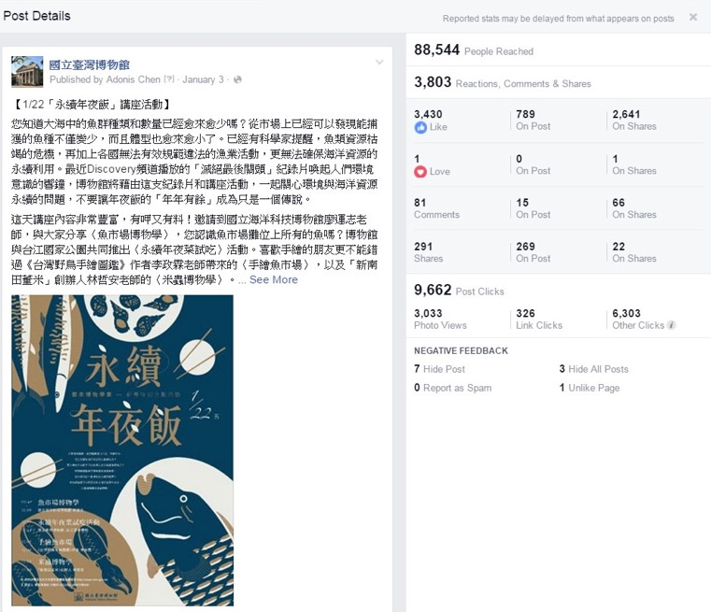
2016/01/17廣播電台節目
- 飛碟電台(FM92.1)：上午9點「飛碟報報」
- 教育廣播電台(FM101.7)：下午2點半「臺灣博物隨身聽」
2016/01/22新聞媒體報導
- 友善海洋！海鮮食材的永續年夜飯【TVBS新聞網／記者陳幸芬】
http://news.tvbs.com.tw/life/news-636495/
- 「永續年夜飯」環團、台博館發起友善吃海鮮【中時電子報／記者湯雅雯】http://www.chinatimes.com/realtimenews/20160122006230-260405
2016/01/23新聞媒體報導
- 永續年夜飯！盼海洋年年有魚【聯合報／記者洪欣慈】
http://goo.gl/zPQtfG
- 放過石斑魚！友善海洋 從餐桌做起
- 想要年年有餘？吃這些魚就對了【上下游／記者郭琇真】https://www.newsmarket.com.tw/blog/81731/
- 過度捕撈傷害海洋 30年後缺魚「只能吃水母」【ETtoday東森新聞雲／記者林育綾】http://www.ettoday.net/news/20160123/635728.htm
2016/01/24新聞媒體報導
- 年年都有魚 先遵守5大原則【中央社／記者楊淑閔】http://www.cna.com.tw/news/afe/201601240153-1.aspx
- 永續年夜飯！臺博館籲保育海洋【蕃薯藤yam民生@報／記者陳小凌】
http://msnews.n.yam.com/mkarticle.php?article=20160123021180
2016/01/25電子媒體報導
- 尾牙年夜飯吃對海鮮料理 保育白海豚年年有魚【環境資訊中心／特約記者廖靜蕙】http://www.e-info.org.tw/zh-hant/e-info/9536
2016/05/27美國東岸星島日報B4半版
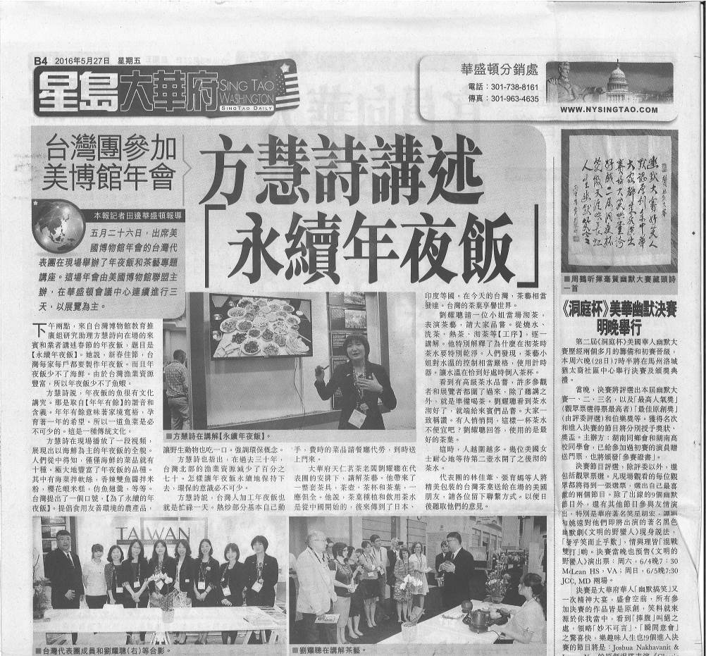
  - 去（2016）年永續年夜飯推廣食譜內容（蘇立中廚師設計）
電子檔下載處：https://goo.gl/gfkgQJ
    - 海菜拌軟絲
材料： | 軟絲、鹿角菜、黃甜椒、紅甜椒、辣椒、薑、米酒、水、薑片、冰塊、老梅醋、檸檬汁、手工蔗糖、鹽
作法： | - 辣椒切碎、薑切末、紅黃甜椒切條狀、鹿角菜切段、軟絲切段備用  - 水煮滾後先將紅黃甜椒川燙15秒後撈起放入冰水中冰鎮，接著撈起瀝乾備用  - 滾水中放入薑片及米酒略滾1分鐘，接著放入鹿角菜滾1分鐘後撈起放入冰水冰鎮，接著撈起瀝乾備用  - 軟絲放入滾水中川燙30秒撈起放入冰水中冰鎮，接著撈起瀝乾備用  - 將燙好的食材、辣椒、薑末、老梅醋、檸檬汁、手工蔗糖、鹽放在一鍋拌勻，接著放冰箱冰鎮即可
    - 破布子醬悶魚肚
材料： | 虱目魚肚、破布子、濃色醬油、手工蔗糖、薑片、米酒、水
作法： | - 虱目魚肚洗淨之後放入加有少許米酒和薑片的滾水，燙30秒後撈起瀝乾備用  - 起另一鍋水，加入破布子、薑片、醬油、蔗糖及米酒煮滾後轉小火  - 放入虱目魚肚滾1分鐘後轉微火，讓湯汁保持有流動狀態20分鐘  - 熄火蓋上蓋子悶1小時，起鍋前再加熱即可
    - 櫻花蝦油飯
材料： | 長糯米、櫻花蝦、五花肉絲、乾香菇、紅蔥頭、濃色醬油、鹽、糖、五香粉、水、豬肥肉、白胡椒粉
作法： | - 糯米洗淨瀝乾後加入水浸泡2小時備用  - 乾香菇洗淨泡水，待軟後捏乾切絲備用，紅蔥頭切末備用，香菜切碎備用  - 豬肥肉切丁放入鍋中以中小火慢慢炸出豬油，直到肥肉塊變成金黃色即可撈起另作用途  - 用炸好的豬油先將櫻花蝦炒成金黃色後撈起瀝乾備用  - 接著放入紅蔥頭慢炸至金黃色後放入香菇絲煸至微焦  - 放入肉絲略炒一下後再加入醬油、糖、五香粉及白胡椒粉炒至收汁  - 連同水及糯米倒入鍋中，再加入鹽拌炒至收汁，接著放入櫻花蝦拌勻  - 將拌好的米飯倒入電鍋的內鍋內，放入電鍋先蒸一杯水，待跳起後先用飯匙將飯上下翻動使其可以均勻受熱，再放入第二杯水蒸到跳起再悶15分鐘即可
    - 香辣雙魚醬拌米粉
材料： | 烏魚塊、飛魚辣椒醬、純米米粉、蒜頭、米酒、油、鹽、水
作法： | - 蒜頭切碎、烏魚取肉出來後切碎抓一點鹽稍微醃一下備用  - 水滾了之後放入米粉煮約3分鐘即可撈起瀝乾備用  - 起一油鍋，待油熱了之後將切碎的蒜頭爆香再加入切碎的烏魚炒至金黃色  - 接著加入飛魚辣椒醬炒香後開大火加入米酒嗆鍋燒乾即可盛出  - 將炒香的配料與米粉拌勻即可
    - 仿魚翅羹
材料： | 冬粉、大白菜、紅蘿蔔、洋蔥、乾香菇、梅花肉絲、酸筍、蝦仁、蒜頭、米酒、香菜、烏醋、鹽、糖、水、葛粉、白胡椒粉、香油
作法： | - 將冬粉剪成段、紅蘿蔔切絲、大白菜洗淨切塊、蝦仁洗淨、酸筍切絲、乾香菇洗淨泡水、蒜頭切碎、洋蔥切絲、香菜切碎備用  - 將泡軟的香菇捏乾切絲備用，肉絲用點鹽、米酒和葛粉稍微抓柔醃製一下，葛粉加一點水調勻備用  - 起一油鍋，待油熱之後放入蒜末和洋蔥絲爆香  - 接著加入酸筍絲、紅蘿蔔絲和乾香菇炒香之後倒入米酒嗆鍋再放入大白菜炒軟  - 加入水開大火煮滾後轉中小火蓋上蓋子續滾30分鐘  - 放入鹽、糖、烏醋調味後再滾10分鐘  - 接著放入冬粉、肉絲滾2分鐘之後再放蝦仁滾20秒即可用調好的葛粉水勾芡  - 熄火後再加入適量的烏醋、香油和白胡椒粉提味，最後灑上香菜即可
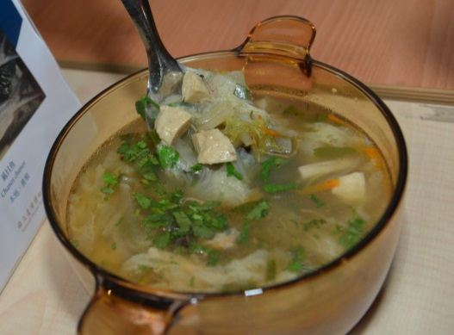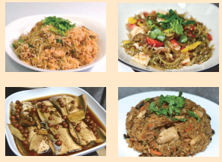
電子檔下載處：https://goo.gl/gfkgQJ

  - 去（2016）年永續年夜飯美術設計
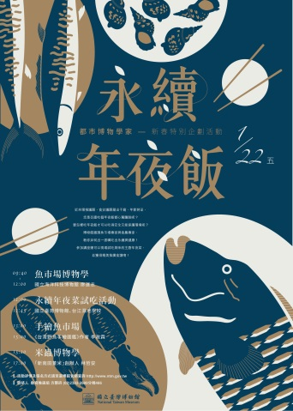 | 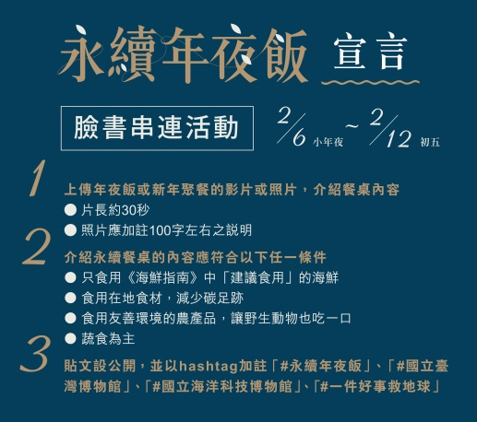 | 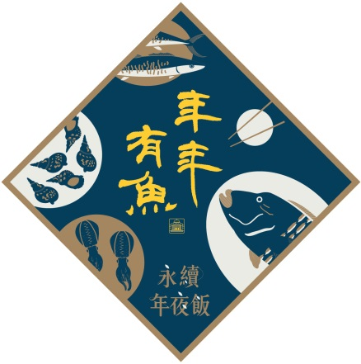
海報 | 臉書貼圖 | 斗方
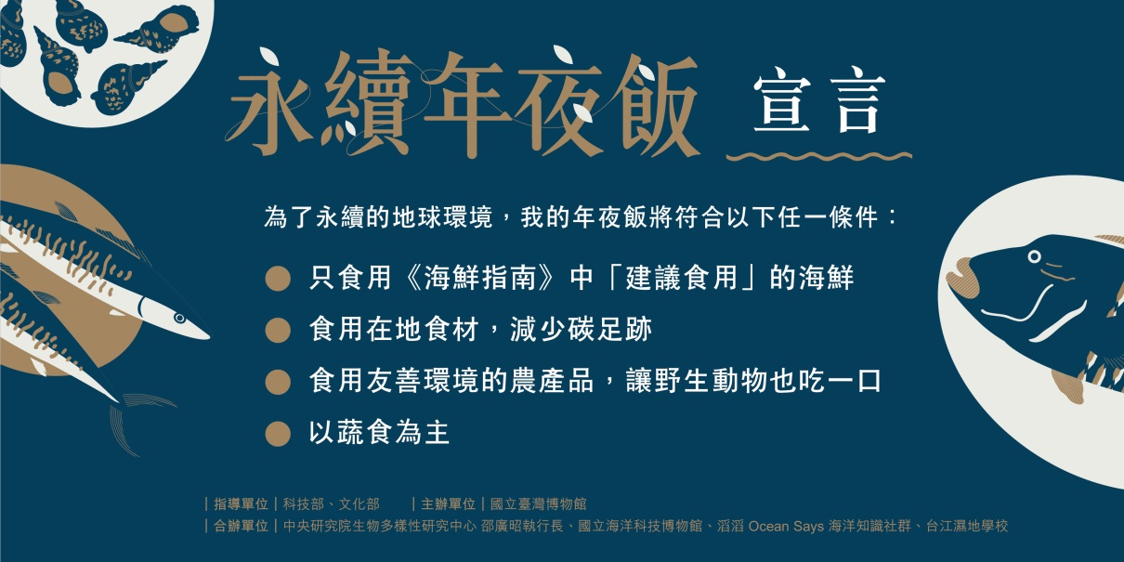
「永續年夜飯」宣言背板
  - 科技部補助2016年8月出版之永續年夜飯專書
電子檔下載處：https://goo.gl/Q2tmPk
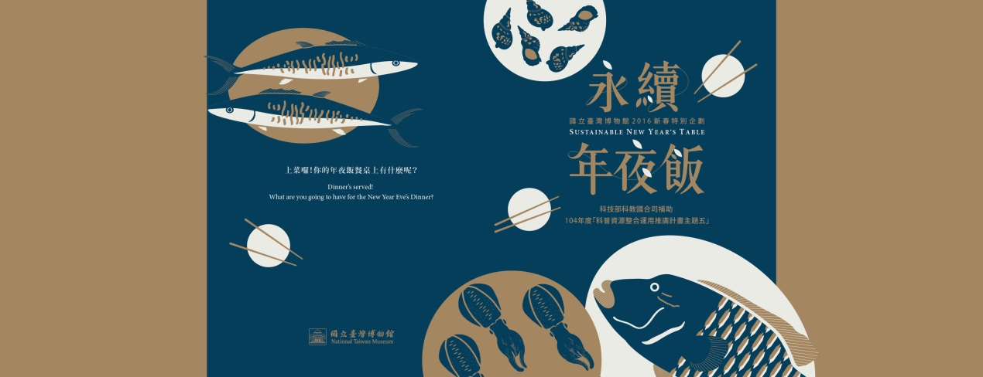
(上圖為專書封面)

  - 2016臺博館文化行春--「永續年夜飯微型展示」與宣言活動集錦
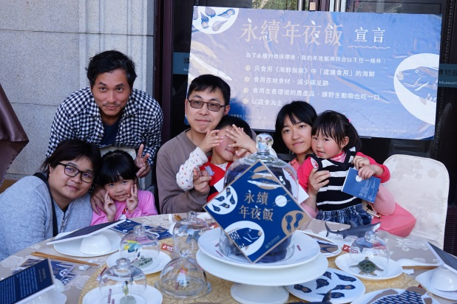 | 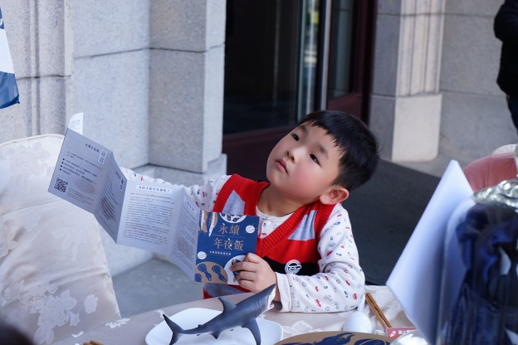
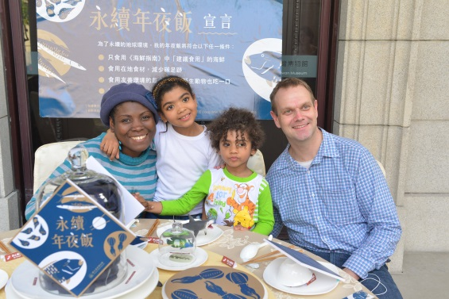 | 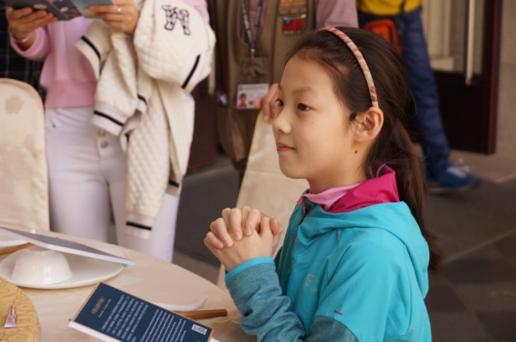
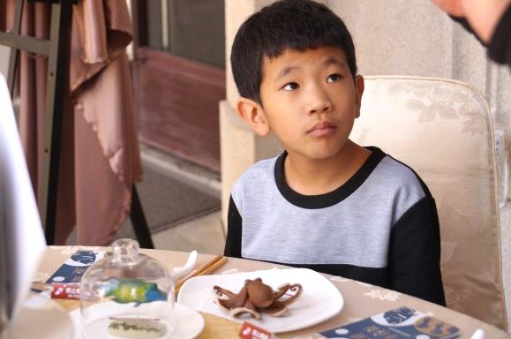 | 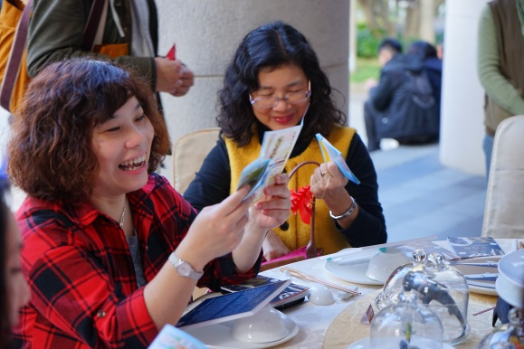
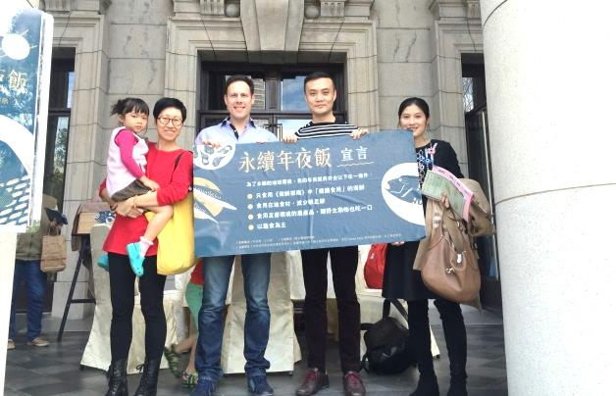 | 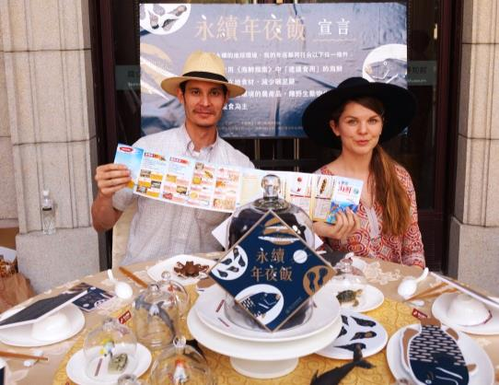
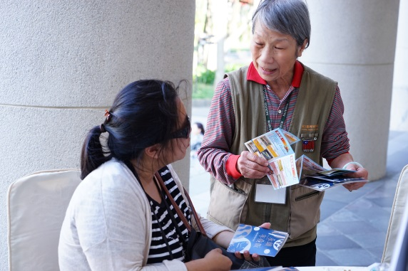 | 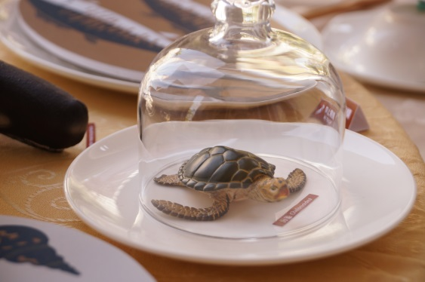

  - 去（2016）年「手繪魚市場」學員作品
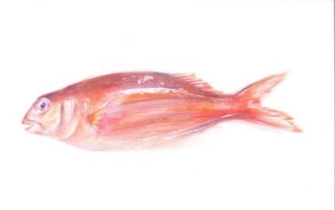 | 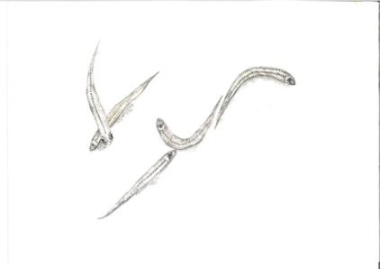
劉權允 | 陳巧芬
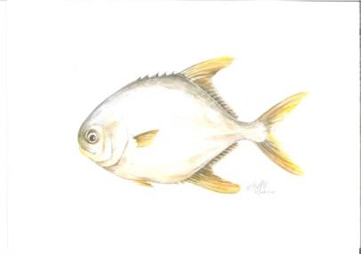 | 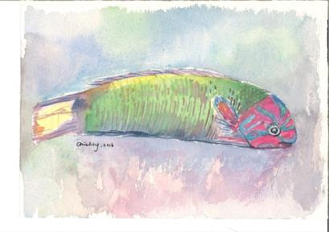
江勻楷 | 馮加伶
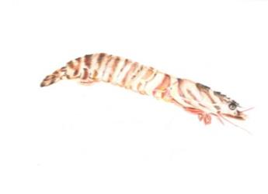 | 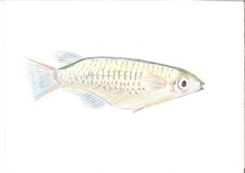
林文琪 | 王毓權
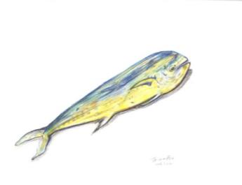 | 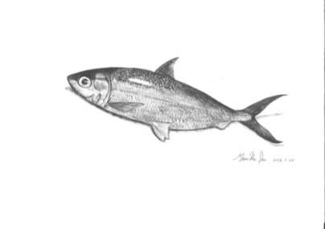
徐秀慧 | 朱彥如

